УЧРЕЖДЕНИЕ ОБРАЗОВАНИЯ «БЕЛОРУССКИЙ ГОСУДАРСТВЕННЫЙ ТЕХНОЛОГИЧЕСКИЙ УНИВЕРСИТЕТ»

Факультет информационных технологий

Кафедра программной инженерии

**Отчёт по лабораторной работе №1**

**по дисциплине «Разработка и анализ требований»**

**на тему «Сбор требований»**

Выполнил:

Студент 2 курса 8 группы

Семёнов Даниил Вячеславович

Преподаватель: асс. Ромыш А.С.

Минск

2025

**Вариант 10**

1. Тема приложения, для которого будут разрабатываться требования: «Программное средство для организации работы фитнес-студии».

2. Приложение позволит пользователям получить всю необходимую информацию, касающуюся фитнес-студии, такую как услуги, цены, расписание, контакты и, возможно, новости. Программное средство должно сэкономить время администраторов, т. к. оно предоставит возможность записываться на тренировки онлайн. Приложение поможет узнать оценку фитнес-студии среди посетителей, т.к. они смогут оставлять отзывы о работе сотрудников. Кроме того, размещение рекламы соцсетей фитнес-студии позволит повысить их охваты и популярность среди пользователей.

3. Среди пользователей приложения следует отметить посетителей фитнес-студии, которые хотят узнать некую информацию, касательно самой студии и тренировок, а также администраторов, которые будут работать с заявками клиентов, а также обновлять различную информацию о фитнес-студии.

4. Пользовательские истории:

1. Как пользователь, который не часто пользуется различными приложениями, хочу иметь интуитивно понятный интерфейс, чтобы запросто получить возможность записаться на тренировку.

2. Как пользователь, который любит получать выгоду, хочу получать уведомления о различных акциях и скидках, чтобы всегда быть в курсе о них.

3. Как пользователь, который желает отлеживать свои тренировки, хочу видеть полную статистику своих тренировок, такую как время, число калорий и т.д., чтобы иметь возможность анализировать их.

4. Как пользователь, который использует персональный компьютер, хочу пользоваться приложением на различных устройствах, чтобы работать с приложением, как на персональном компьютере, так и на мобильном устройстве.

5. Как пользователь, который не любит долго изучать различную информацию, хочу видеть систему фильтрации тренировок, чтобы быстро подобрать необходимое мне занятие.

6. Как администратор, хочу иметь возможность управлять пользователями.

5. Функциональные требования:

1. Понятный и удобный интерфейс.

2. Система рассылки уведомлений о акциях и скидках.

3. Раздел, отображающий статистику тренировок.

4. Система рекомендаций тренировок.

5. Фильтры тренировок.

6. Аналоги

**Аналог №1: «Сегодня»**

Интерфейс сайта фитнес-клуба «Сегодня» обладает приятным дизайном, цвета гармонично сочетаются со шрифтами. На главной странице сайта можно располагается простая и интуитивно понятная навигация. Кроме того, у фитнес-клуба есть мобильное приложение доступное к скачиванию в App Store и Google Play, что означает что оно доступно к использованию пользователям iOS и Android.

К основным функциям приложения относиться:

1. Возможность записываться на групповые занятия.

2. Возможность просматривать актуальное расписание занятий.

3. Составление своего графика и занятий и возможность получения напоминаний о тренировках.

4. Получение информации об отмене занятий, замене тренеров

5. Продление или заморозка абонемента пользователя.

Интерфейс сайта представлен на рисунке 1.

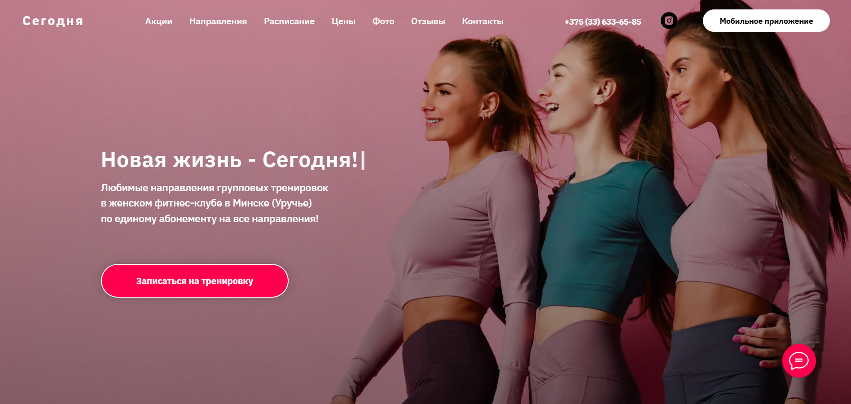

Рисунок 1 – Интерфейс сайта «Сегодня»

**Аналог №2: «Zарядка»**

Стоит отметить, что сайт фитнес-клуба «Zарядка» имеет современный и стильный дизайн, который ориентирован на привлечение клиентов. Используются тёмные цвета с яркими акцентами, что создает динамичную атмосферу.

Также как и у предыдущего аналога, у фитнес-клуба есть мобильное приложение. К его функциям относиться:

1. Возможность записываться на тренировки и отменять запись, а также записываться в лист ожидания;
2. Возможность просматривать информацию по посещениям и абонементу (а также замораживать его);
3. Возможность ведения учета своих показателей;
4. Оценка работы клуба и тренеров;
5. Система бонусов.

Интерфейс сайта представлен на рисунке 2.

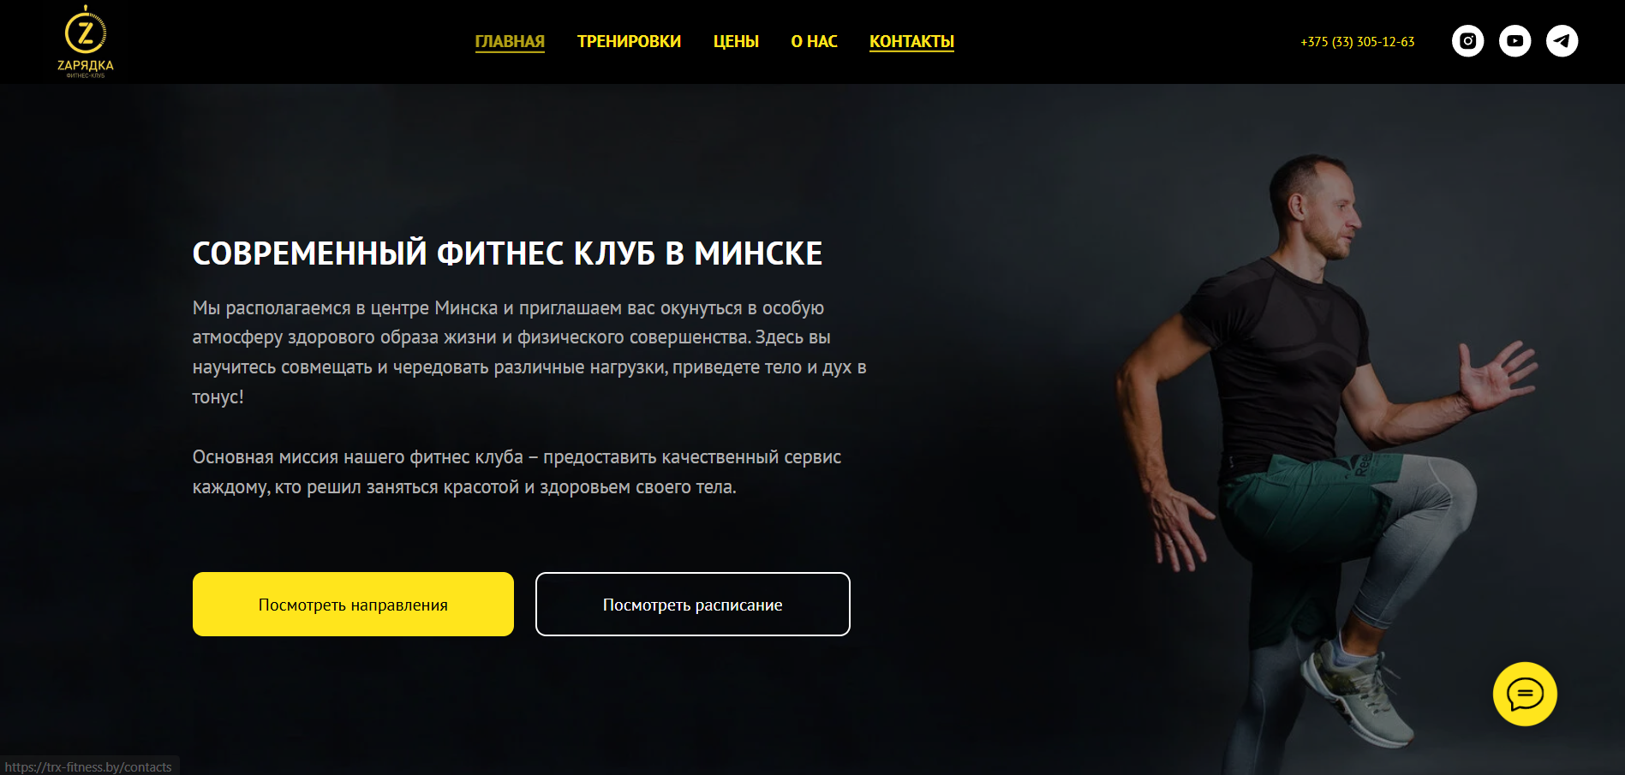

Рисунок 2 – интерфейс сайта «Zарядка»

1. После просмотра аналогичных решений, принято решение добавить систему бонусов, которая позволит увеличить охваты пользователей приложения, возможность заморозки абонемента пользователя, составление своего графика занятий.
2. Нефункциональные требования приложения:
3. Надёжность: приложение должно оставаться работоспособным даже в случае временной потери интернет-соединения, обеспечивая кэширование данных.
4. Совместимость: приложение должно работать на мобильных платформах iOS и Android и должно быть доступно к скачиванию в App Store и Google Play.
5. Безопасность: приложение должно поддерживать многофакторную аутентификацию для повышения уровня безопасности.
6. Use Case диаграмма.

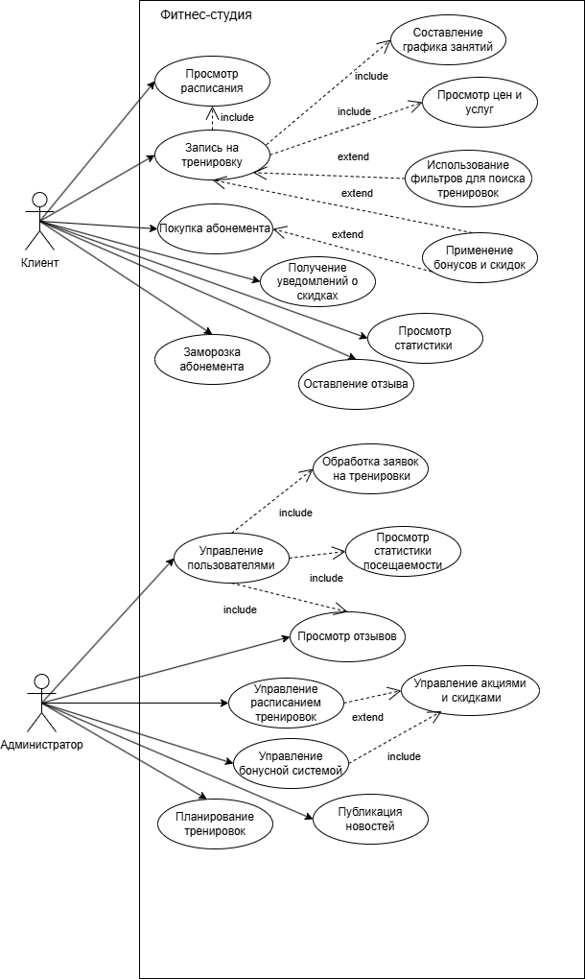

Рисунок 3 – Диаграмма вариантов использования

**Вывод:** в данной лабораторной работе мы собирали требования для будущего приложения, составили функциональные и нефункциональные требования для приложения, разобрали в чем их отличие: функциональные требования описывают то, что система должна делать, а нефункциональные требования описывают то, как система должна работать. Также изучили аналоги ПО, которое будем разрабатывать, и подчеркнули функции и особенности данных аналогов, которые можно внедрить в свое приложение.